Примерный алгоритм регистрации заявлений в электронном виде в ЛДП на летние каникулы на Портале образовательных услуг Свердловской области (материалы носят рекомендательный характер)
ВНИМАНИЕ!
В связи с проблемами регистрации заявлений через ЕПГУ (https://www.gosuslugi.ru/) онлайн-регистрация на Госуслугах – клавиша «получить услугу» по Предоставлению путевок детям в организации отдыха в дневных и загородных лагерях – временно не доступна.
Зарегистрировать заявление в ЛДП можно, зайдя на официальный сайт Портала образовательных услуг Свердловской области – https://edu.egov66.ru

Регистрация заявлений начнется 25.04.2022 в 08.00 час.

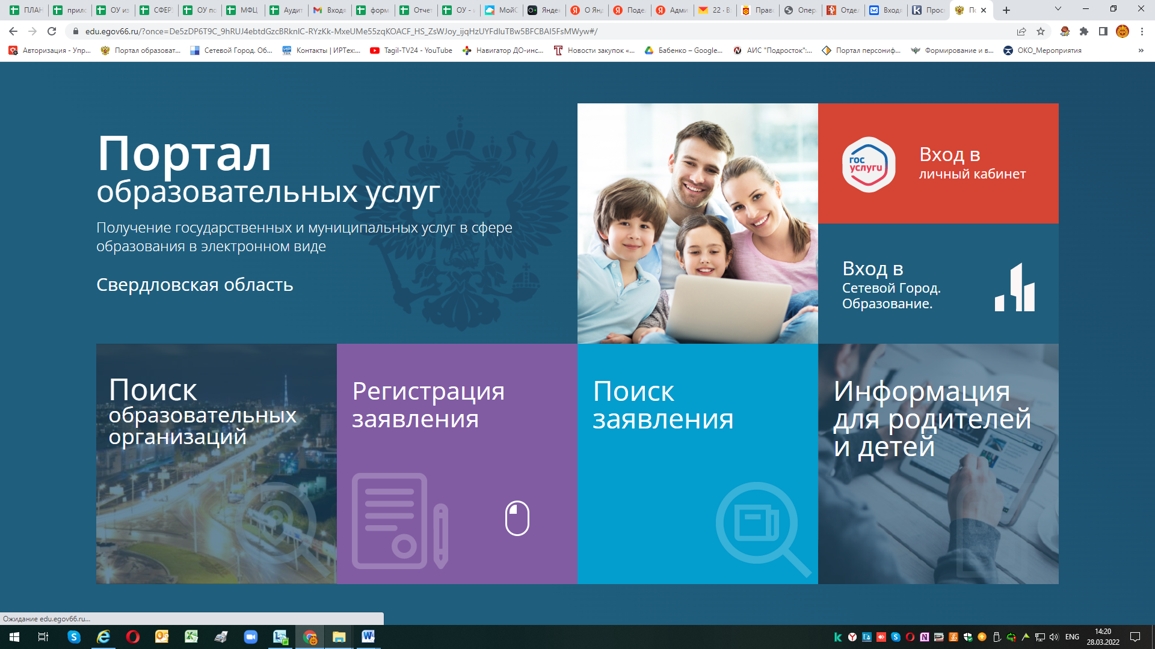
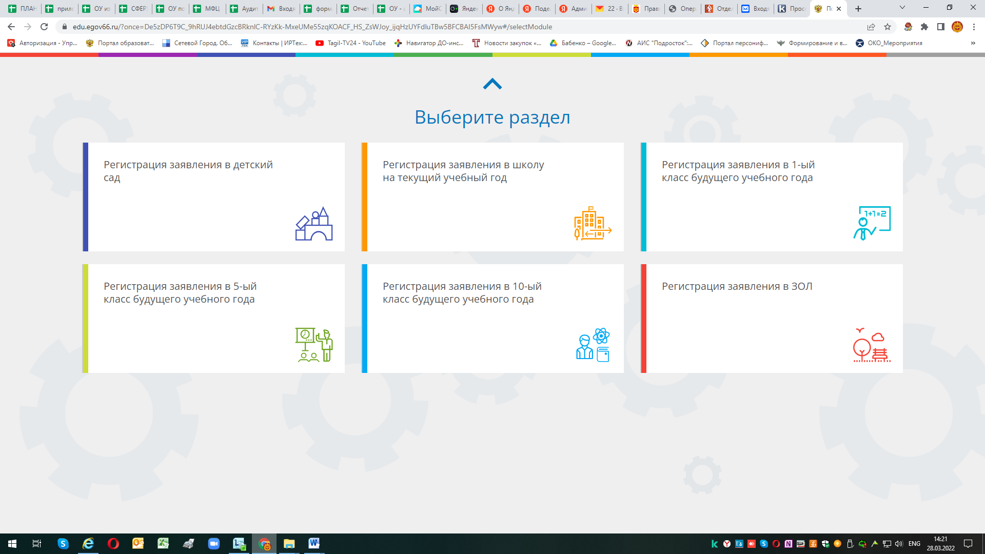

Выбираем муниципалитет – г. Нижний Тагил
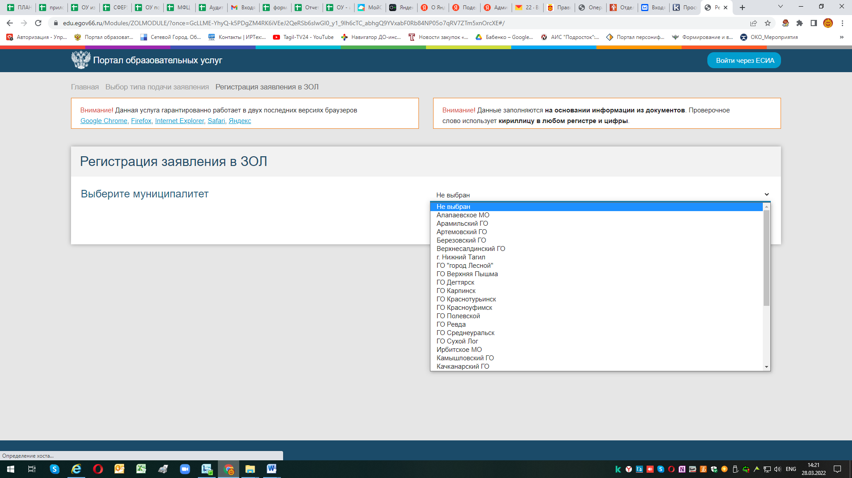

Выбрав муниципалитет «г. Нижний Тагил», открывается бланк для регистрации заявления.
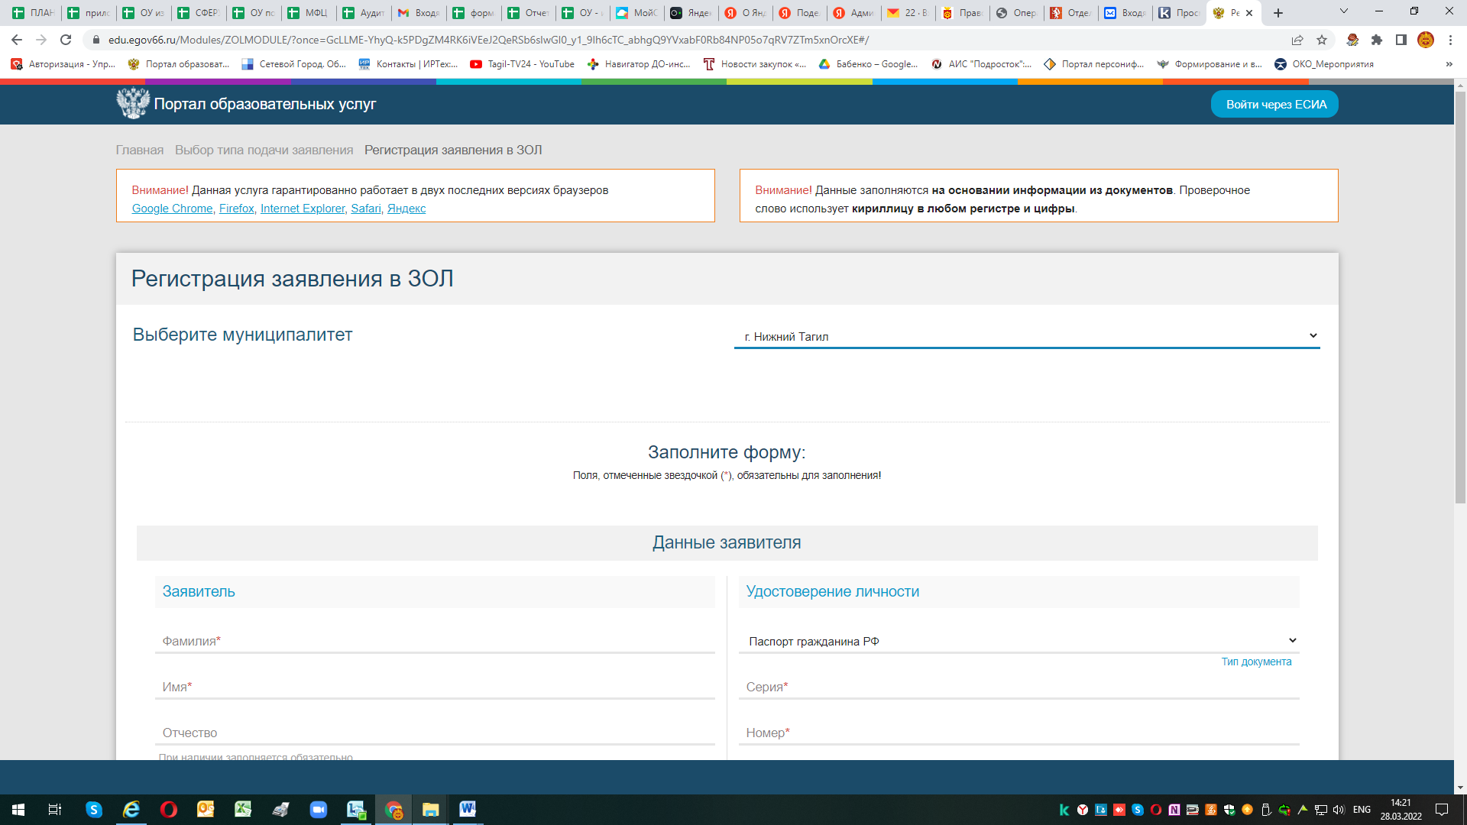

Примечания:
- законный представитель – это родитель или опекун. Лицо, действующее от имени законного представителя (на основании нотариальной доверенности);
- данные паспорта переписать с паспорта без ошибок и сокращений.

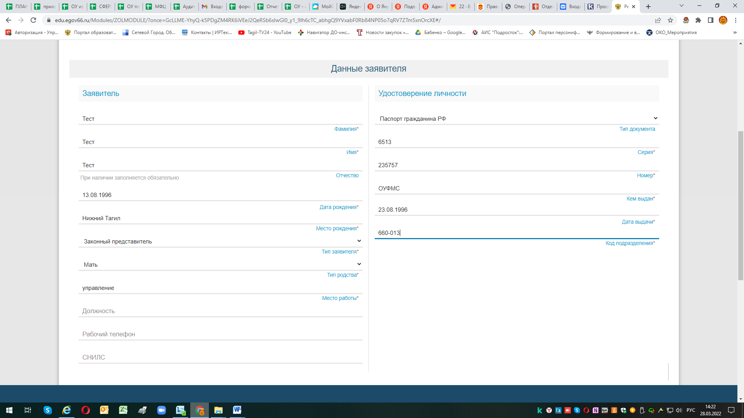
После заполнения всех полей предложенной формы, появится следующая форма для заполнения (Данные ребенка):
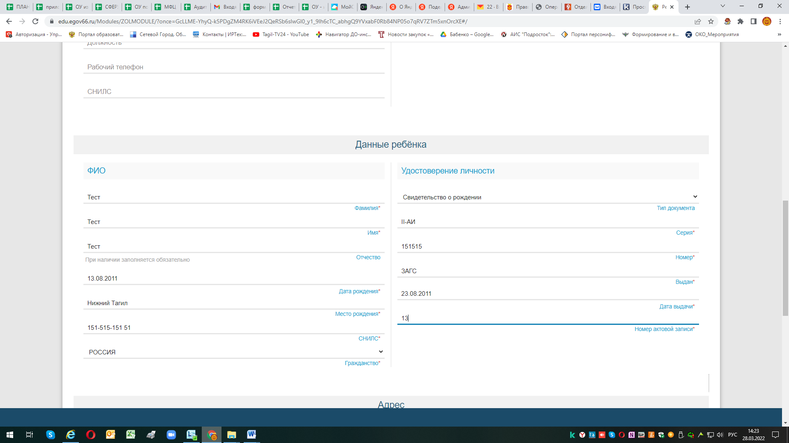

Примечания:
- данные паспорта переписать из паспорта без ошибок и сокращений (если у ребенка паспорт),
- данные свидетельства о рождении переписать из документа без ошибок; серия свидетельства о рождении вводится латинскими буквами – заглавные буквы I, V, и т.п.
Примечания:
- при наличии номер ДОМА и номер КВАРТИРЫ заполняются ОБЯЗАТЕЛЬНО;
- если адреса регистрации и пребывания совпадают, по нажатию такой кнопки данные будут скопированы.

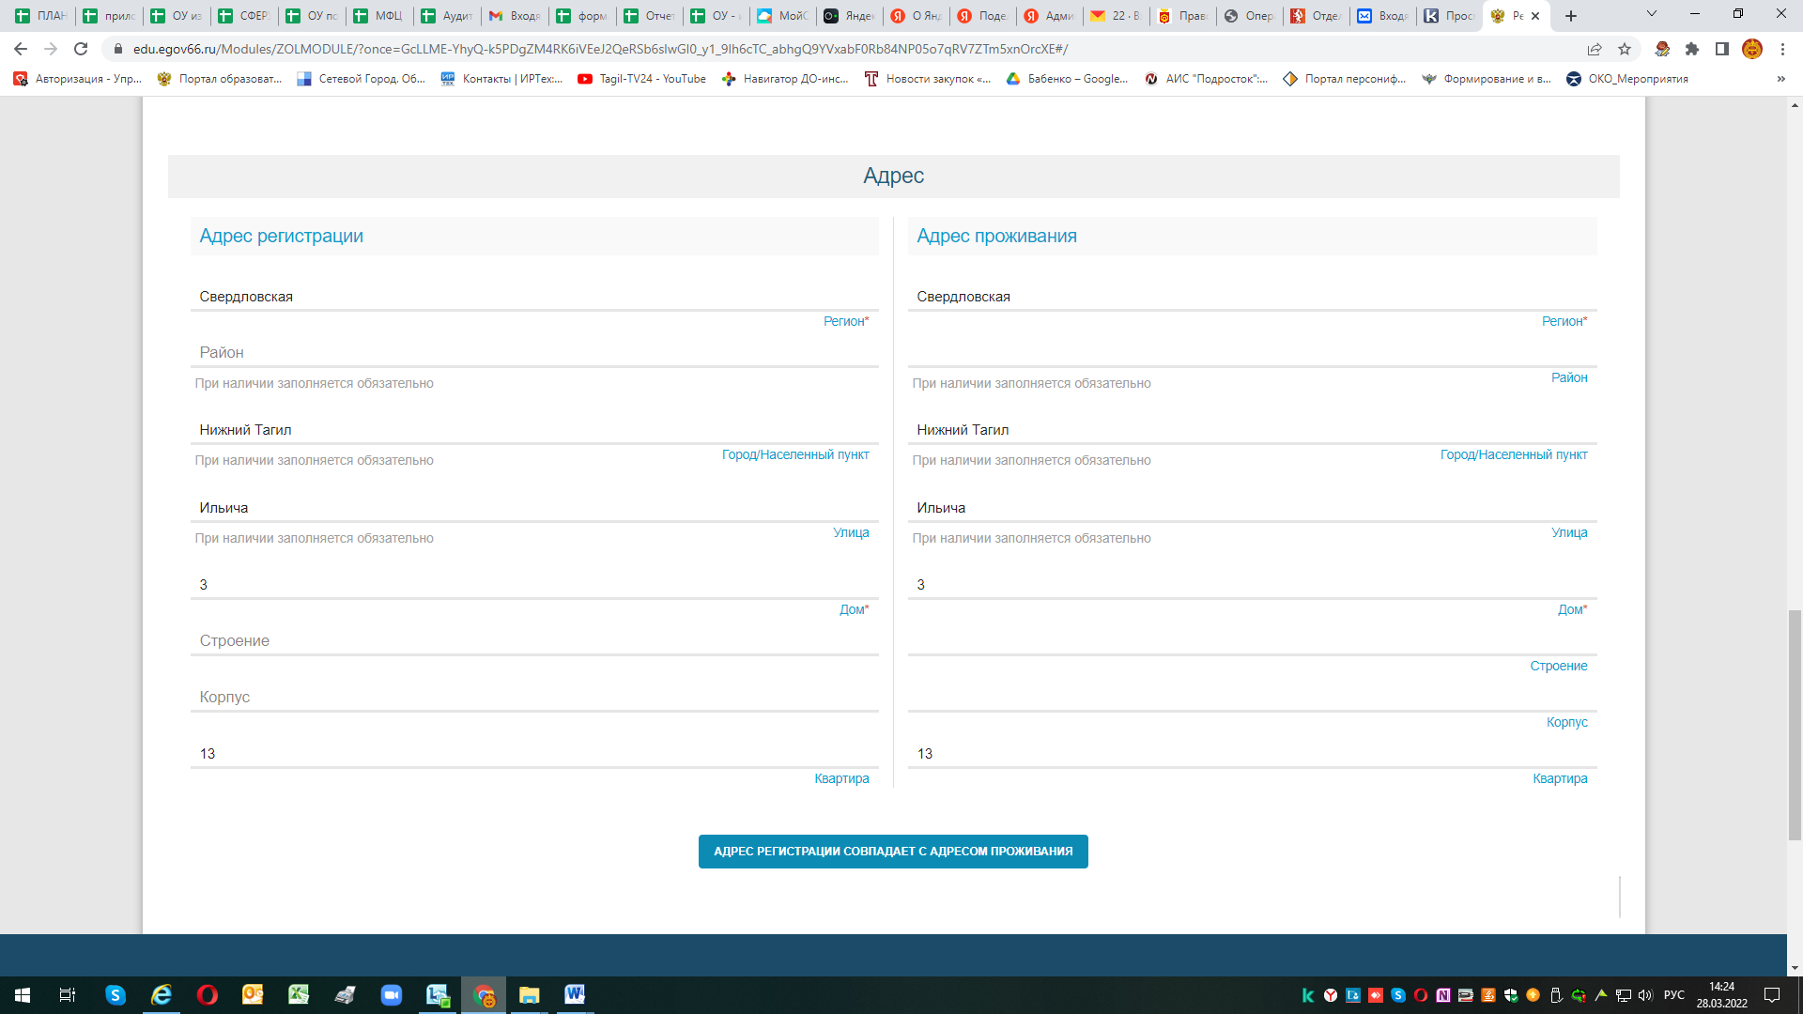
Внимание! Необходимо указать актуальную электронную почту и контактный телефон для получения сообщений от сотрудников, обрабатывающих Ваше заявление или связи с Вами по телефону при необходимости.

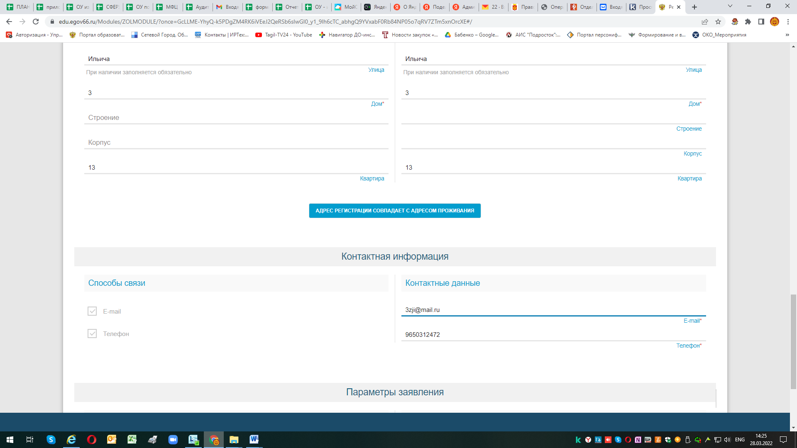

ВНИМАНИЕ!
На Портале образовательных услуг в разделе «Поиск заявлений» поиск заявлений в ЗОЛ временно не доступен. Приносим извинения за временные неудобства.
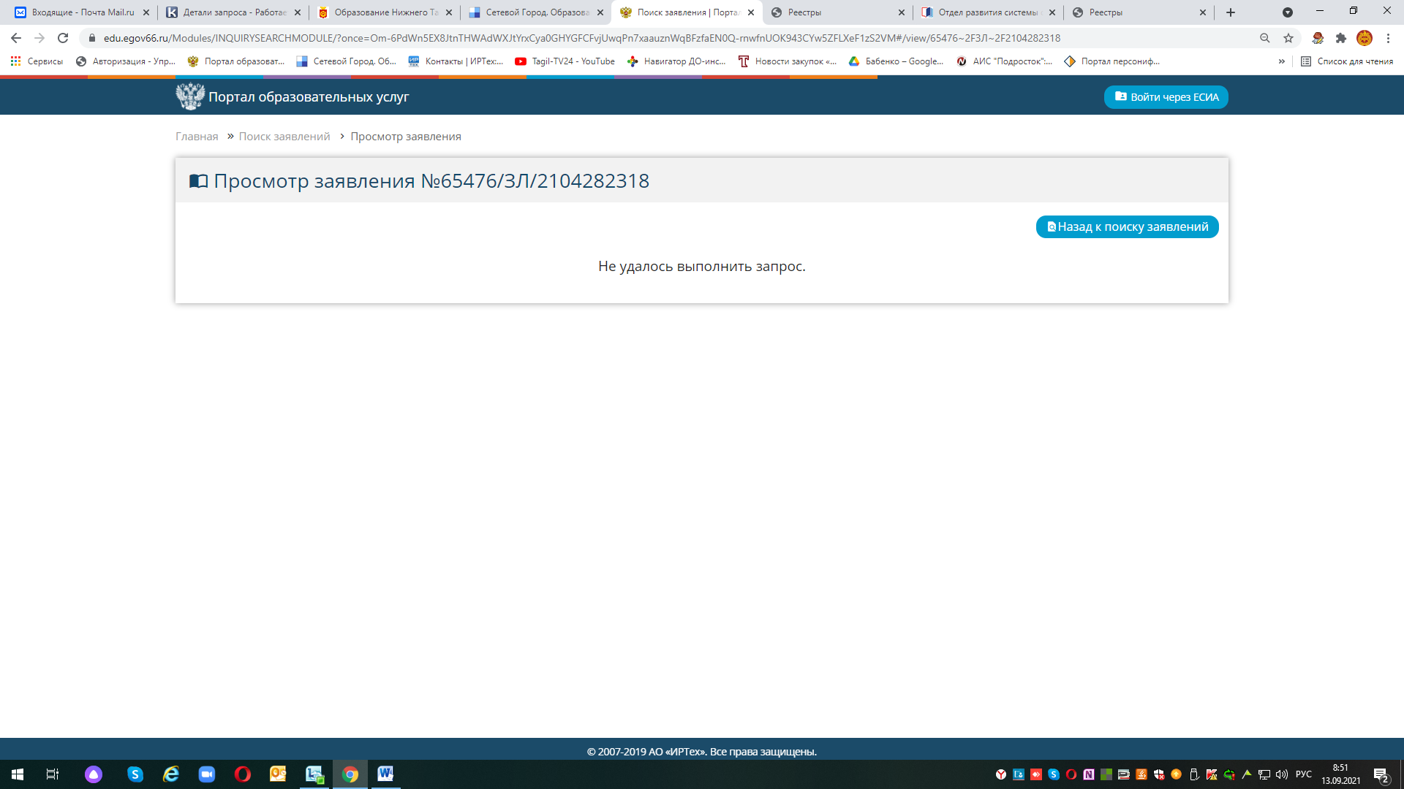
ВНИМАНИЕ! Далее выбираем правильно смену, чтобы открылся список лагерей дневного пребывания.
всего три названия смены:
Смена Лето1
Смена Лето2
Смена Лето3
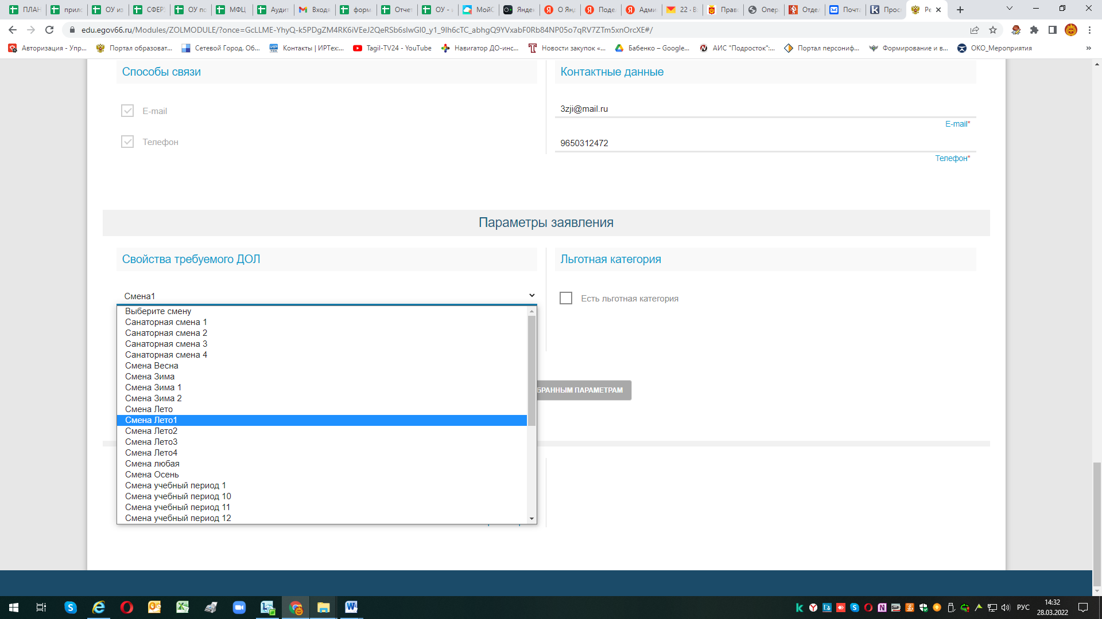
Категория на оплату начинается на ЛДП…
ЛДП_Дети работников коммерческих и некоммерческих организаций, неработающих граждан
ЛДП_Дети, имеющие право на путёвки на условиях оплаты из средств бюджета в пределах 100% средней стоимости

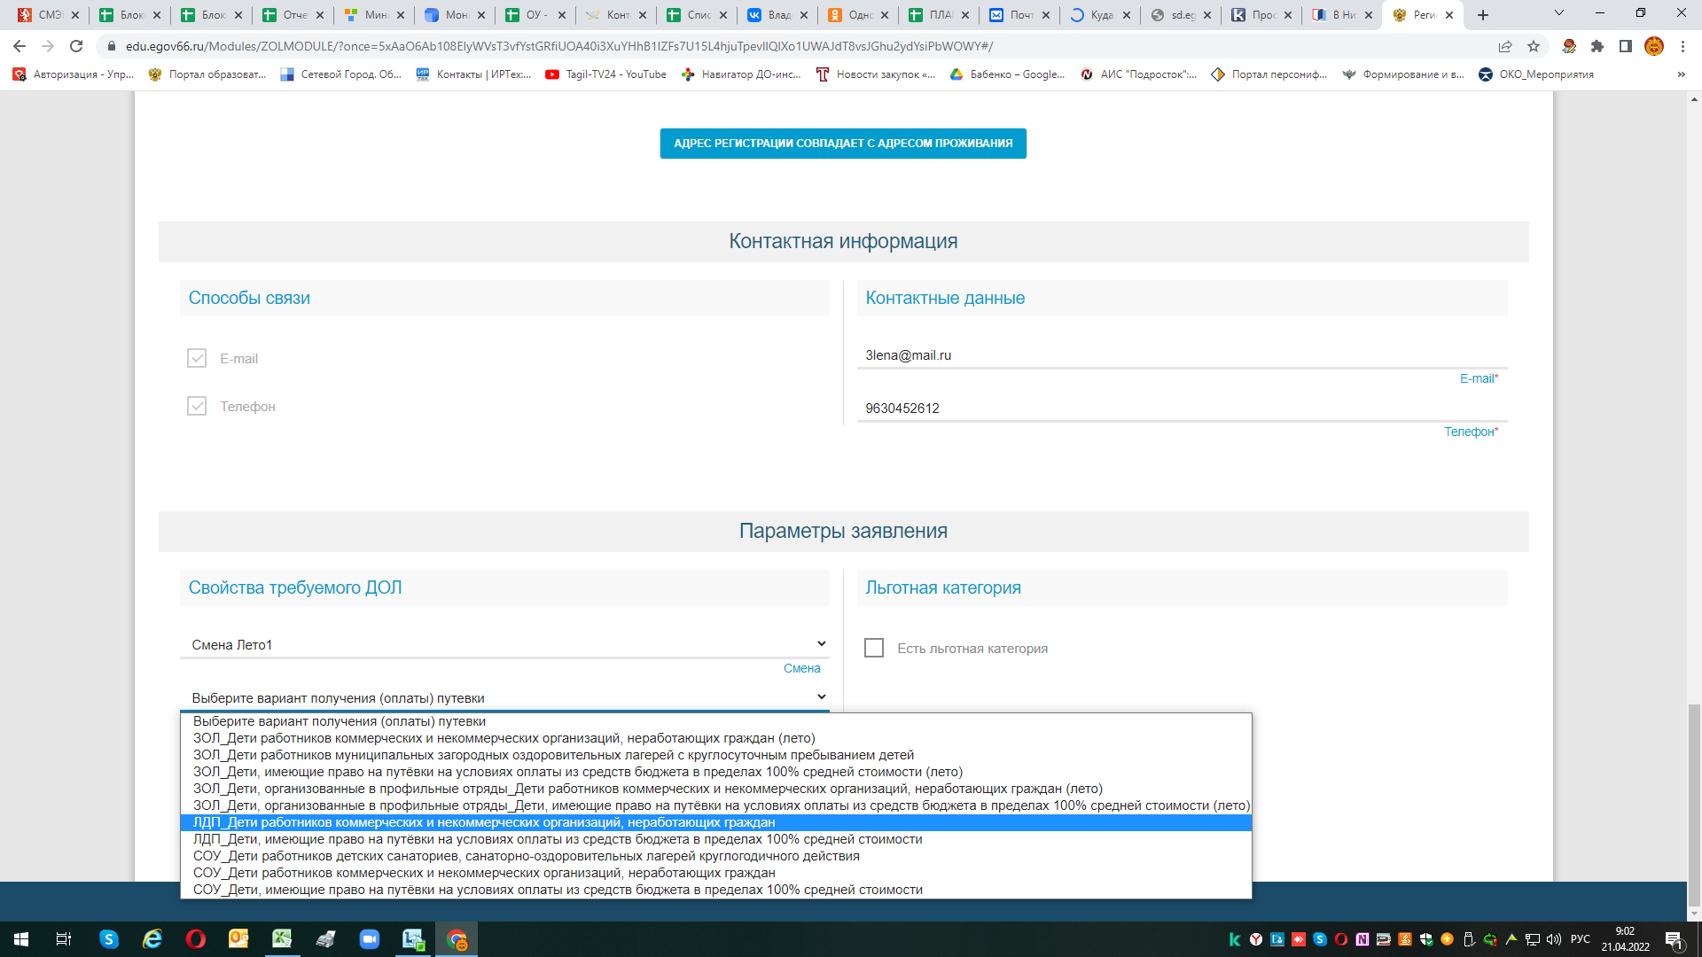

Если у Вас есть льгота, необходимо поставить галочку, далее из справочника выбрать необходимую льготу, затем внести название документа, подтверждающего льготу, его номер и дату получения.
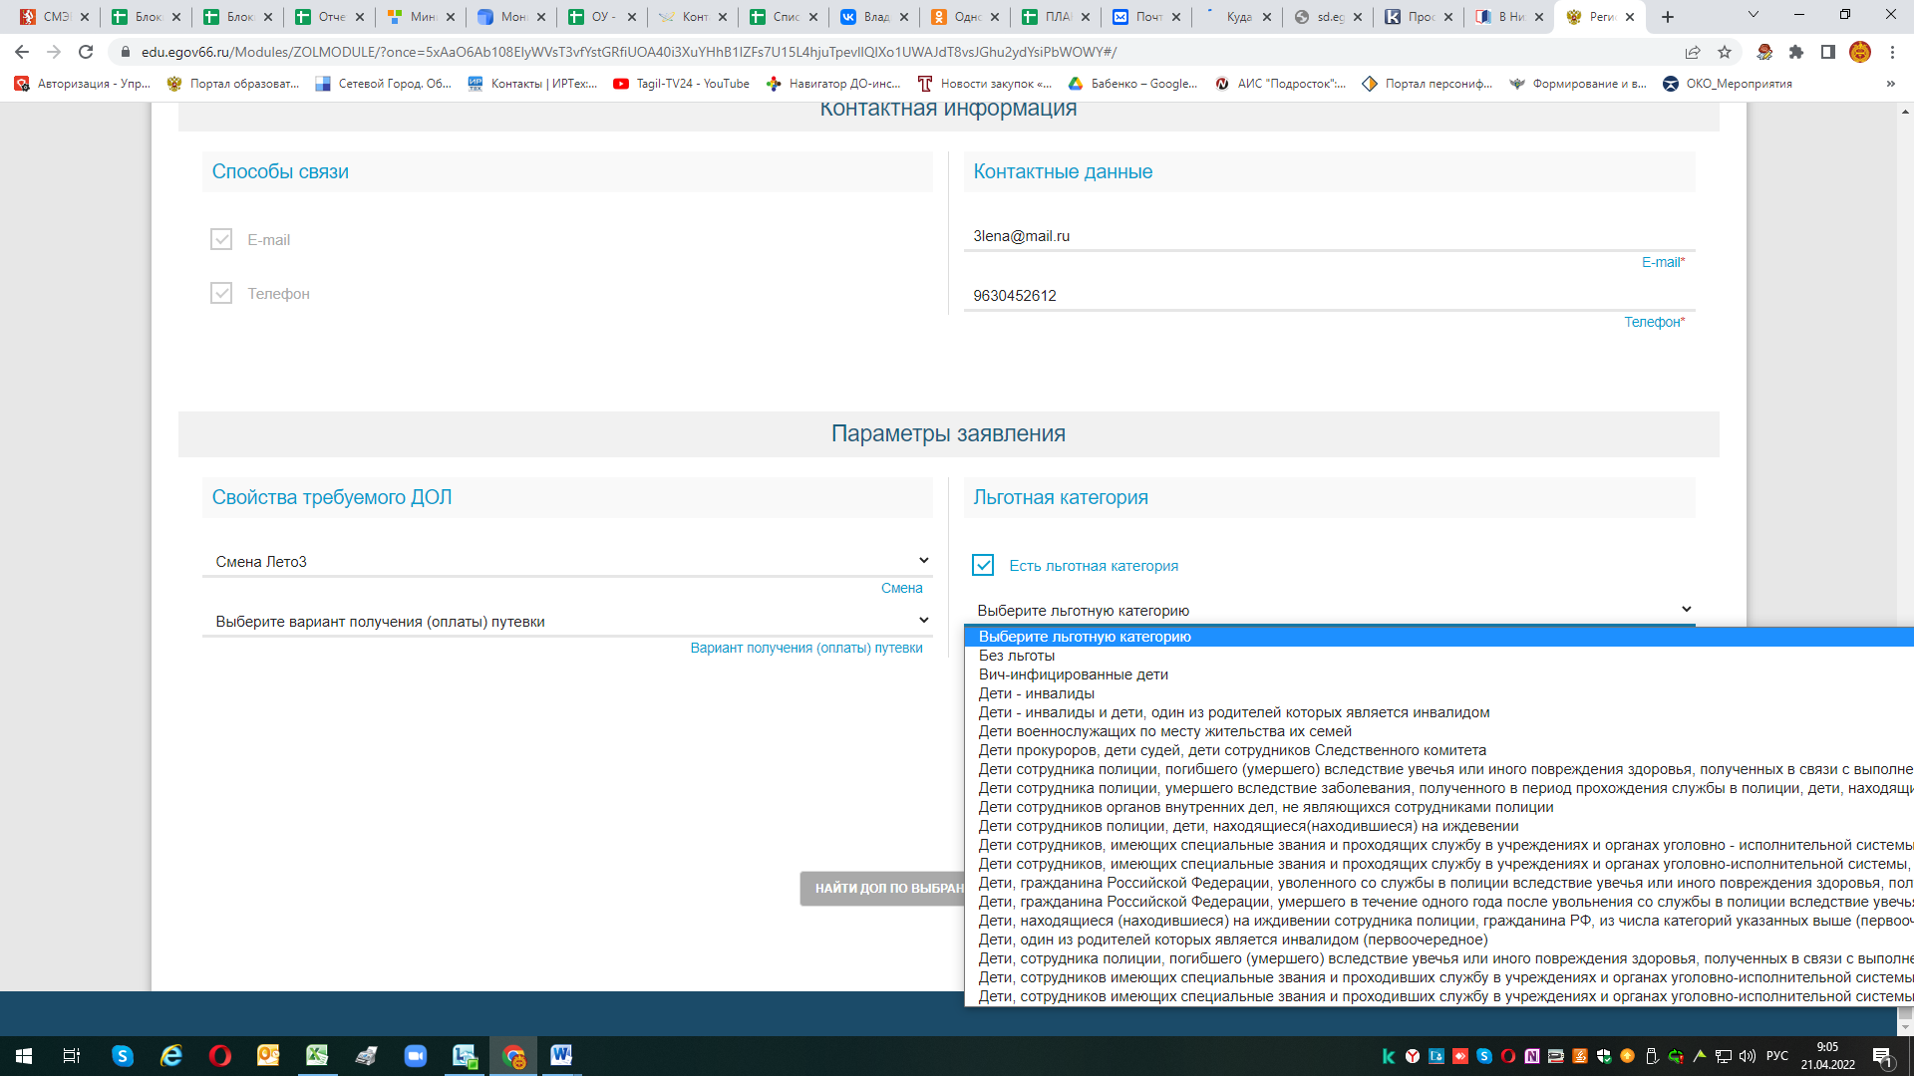

ВНИМАНИЕ!
Только при условии, что Вы правильно выбрали название смены и категорию на оплату, можно нажать кнопку «Найти ДОЛ по выбранным параметрам». После этого откроется список для выбора необходимого лагеря выбираем необходимый лагерь.
Например, Вы выбираете «Смена Лето 1» и одну из категорий на «ЛДП…..», тогда откроется справочник выборки лагерей, в которых будет летом первая смена (справочник с полосой прокрутки, найдите нужный Вам лагерь):
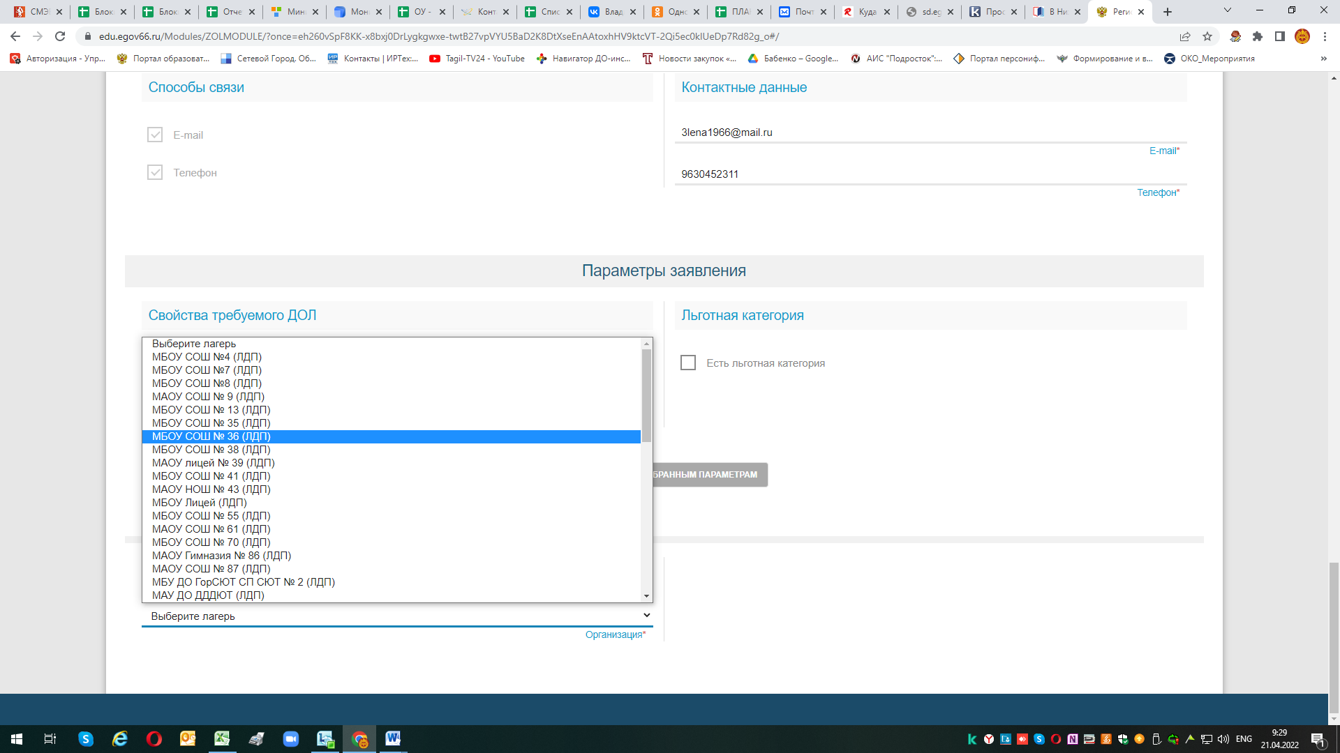

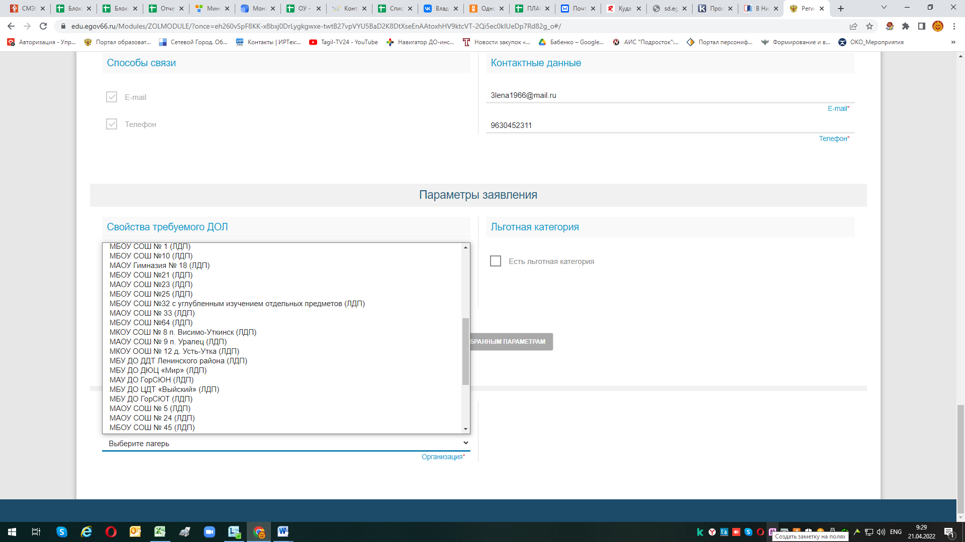
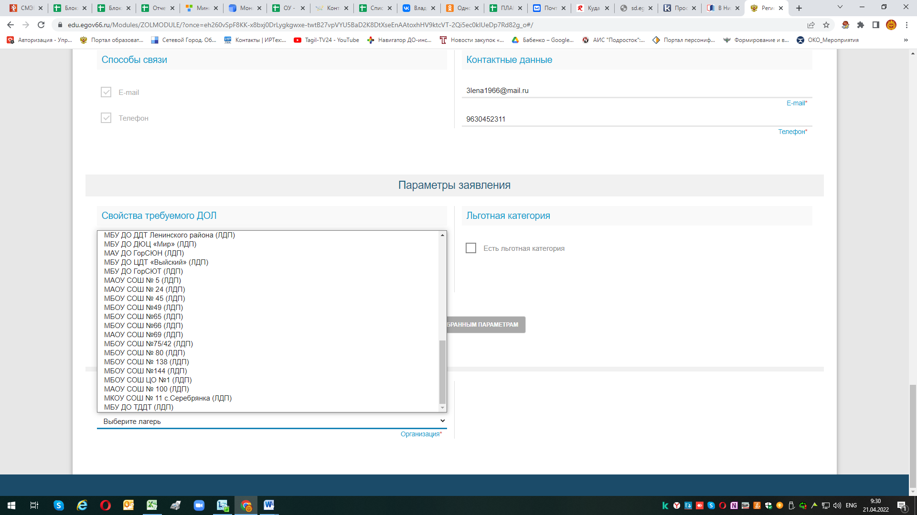

Если Вы выбираете «Смена Лето 2» и одну из категорий на «ЛДП…..», то откроется справочник выборки лагерей, в которых будет летом вторая смена (через справочник найдите нужный Вам лагерь):

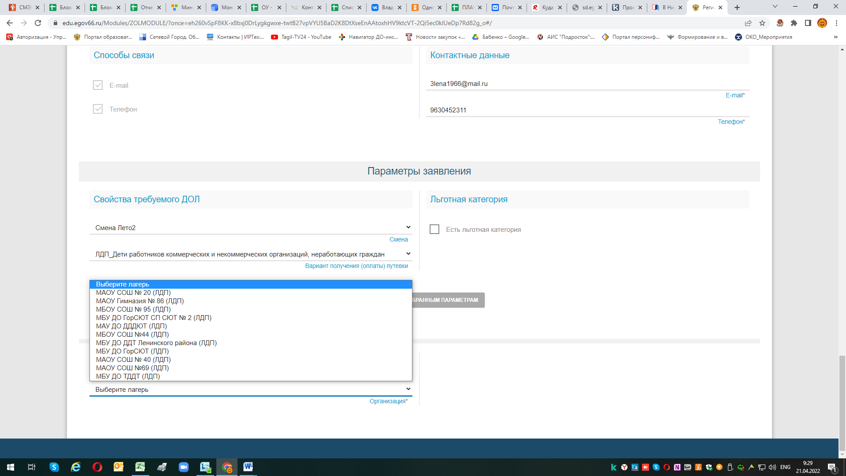

Если Вы выбираете «Смена Лето 3» и одну из категорий на «ЛДП…..», то откроется справочник выборки лагерей, в которых будет летом третья смена (через справочник найдите нужный Вам лагерь):
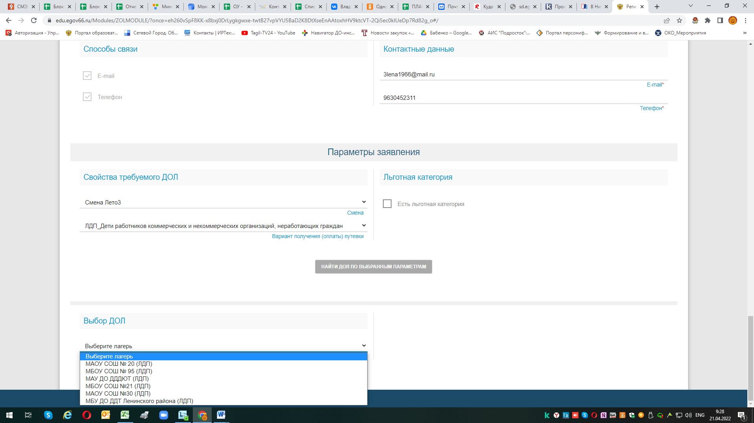
Далее необходимо выбрать образовательную организацию, в которой обучается Ваш ребенок.
Если школа, то тип организации ООО, если детский сад, то тип ДОО.

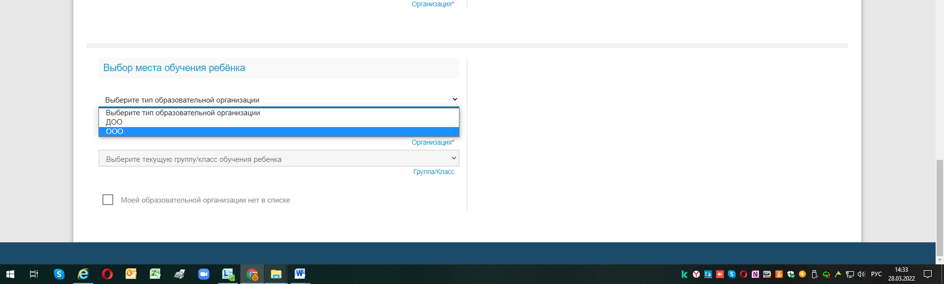

Выбираем образовательную организацию
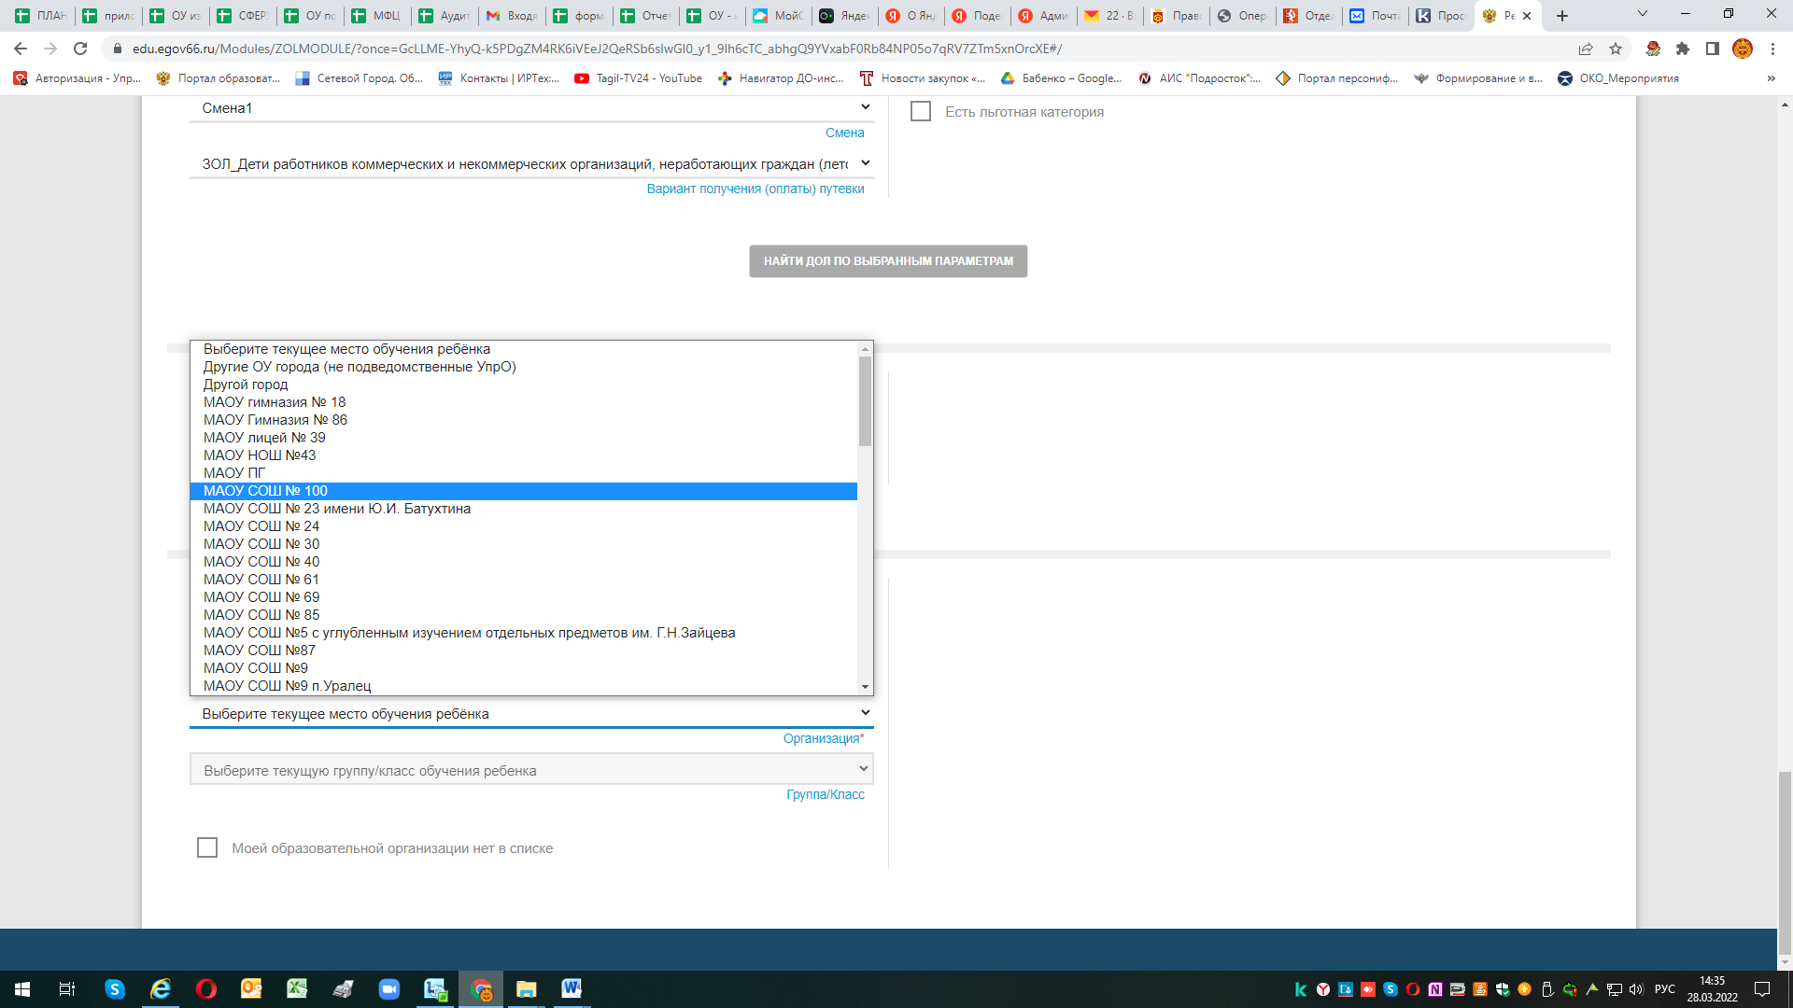

Выбираем класс
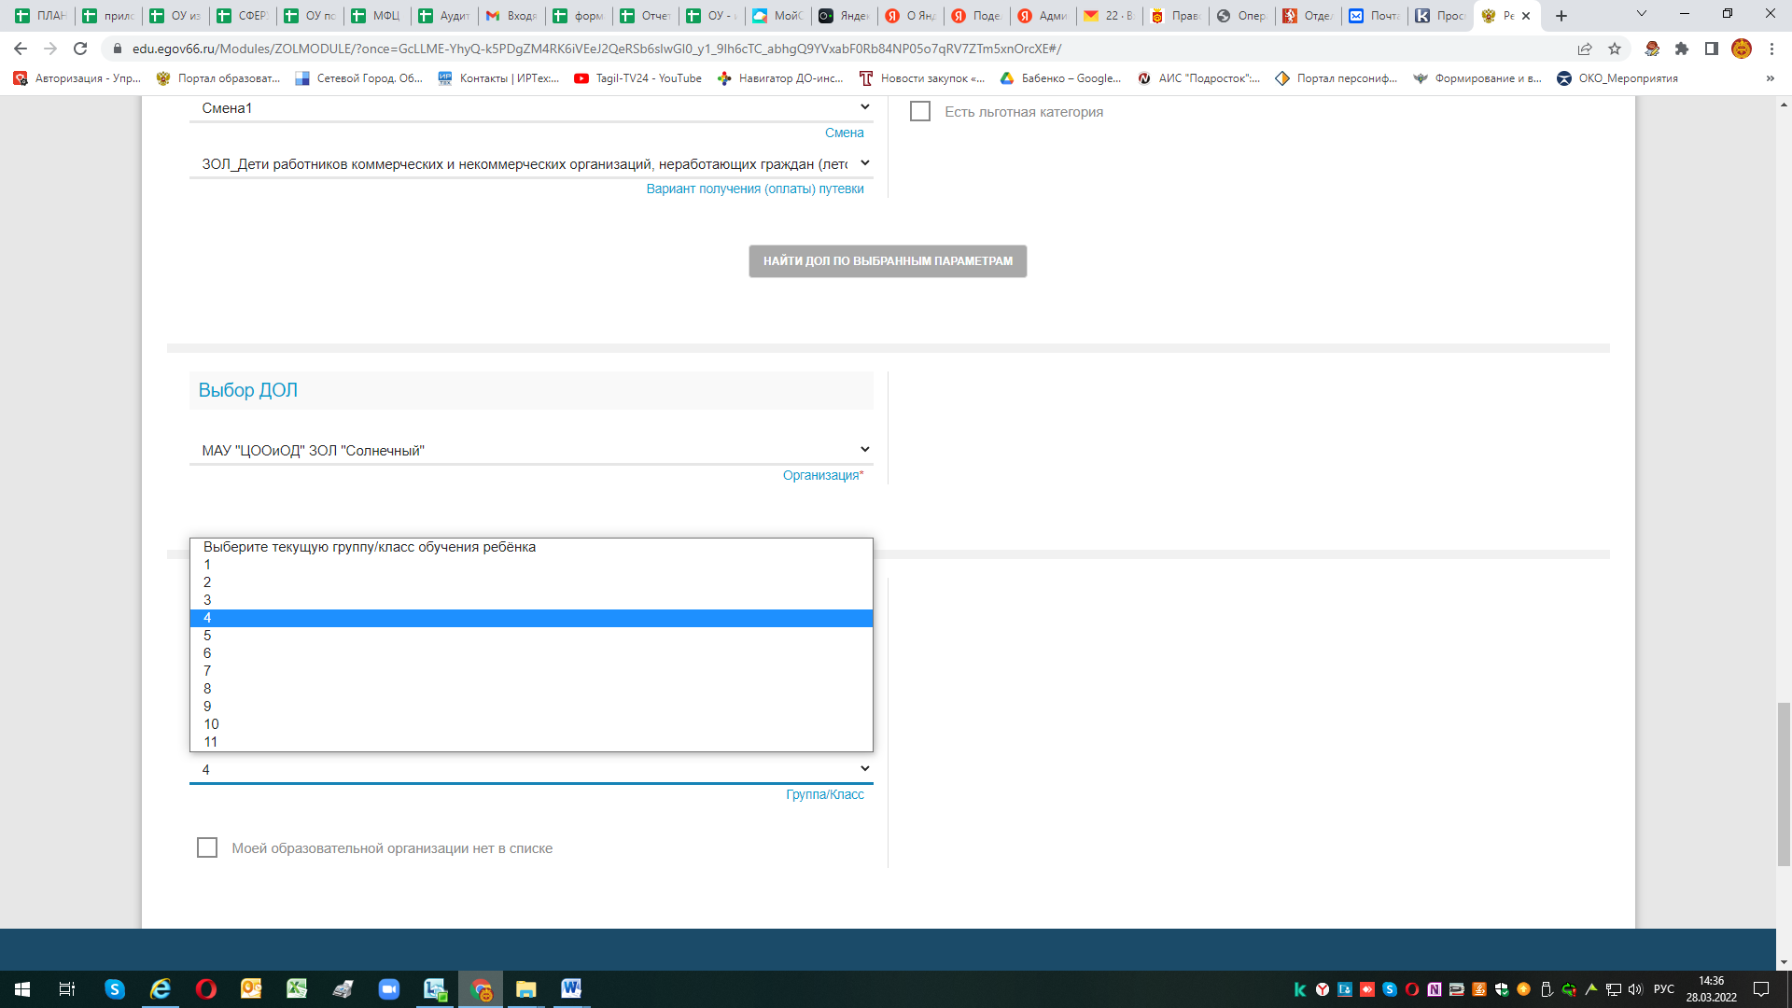
Если Вашей образовательной организации нет в списке, тогда ставьте «галочку» и вводите название вручную.
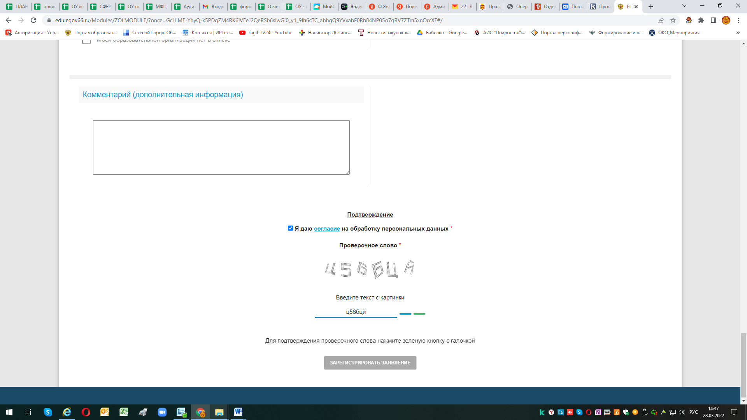
После заполнения заявления – ставим галочку «Согласие на обработку персональных данных», вводим проверочное слово (Что вы не робот) и нажимаем зеленую полоску, после этого активизируется клавиша «зарегистрировать заявление»

После нажимаем клавишу «Зарегистрировать заявление»
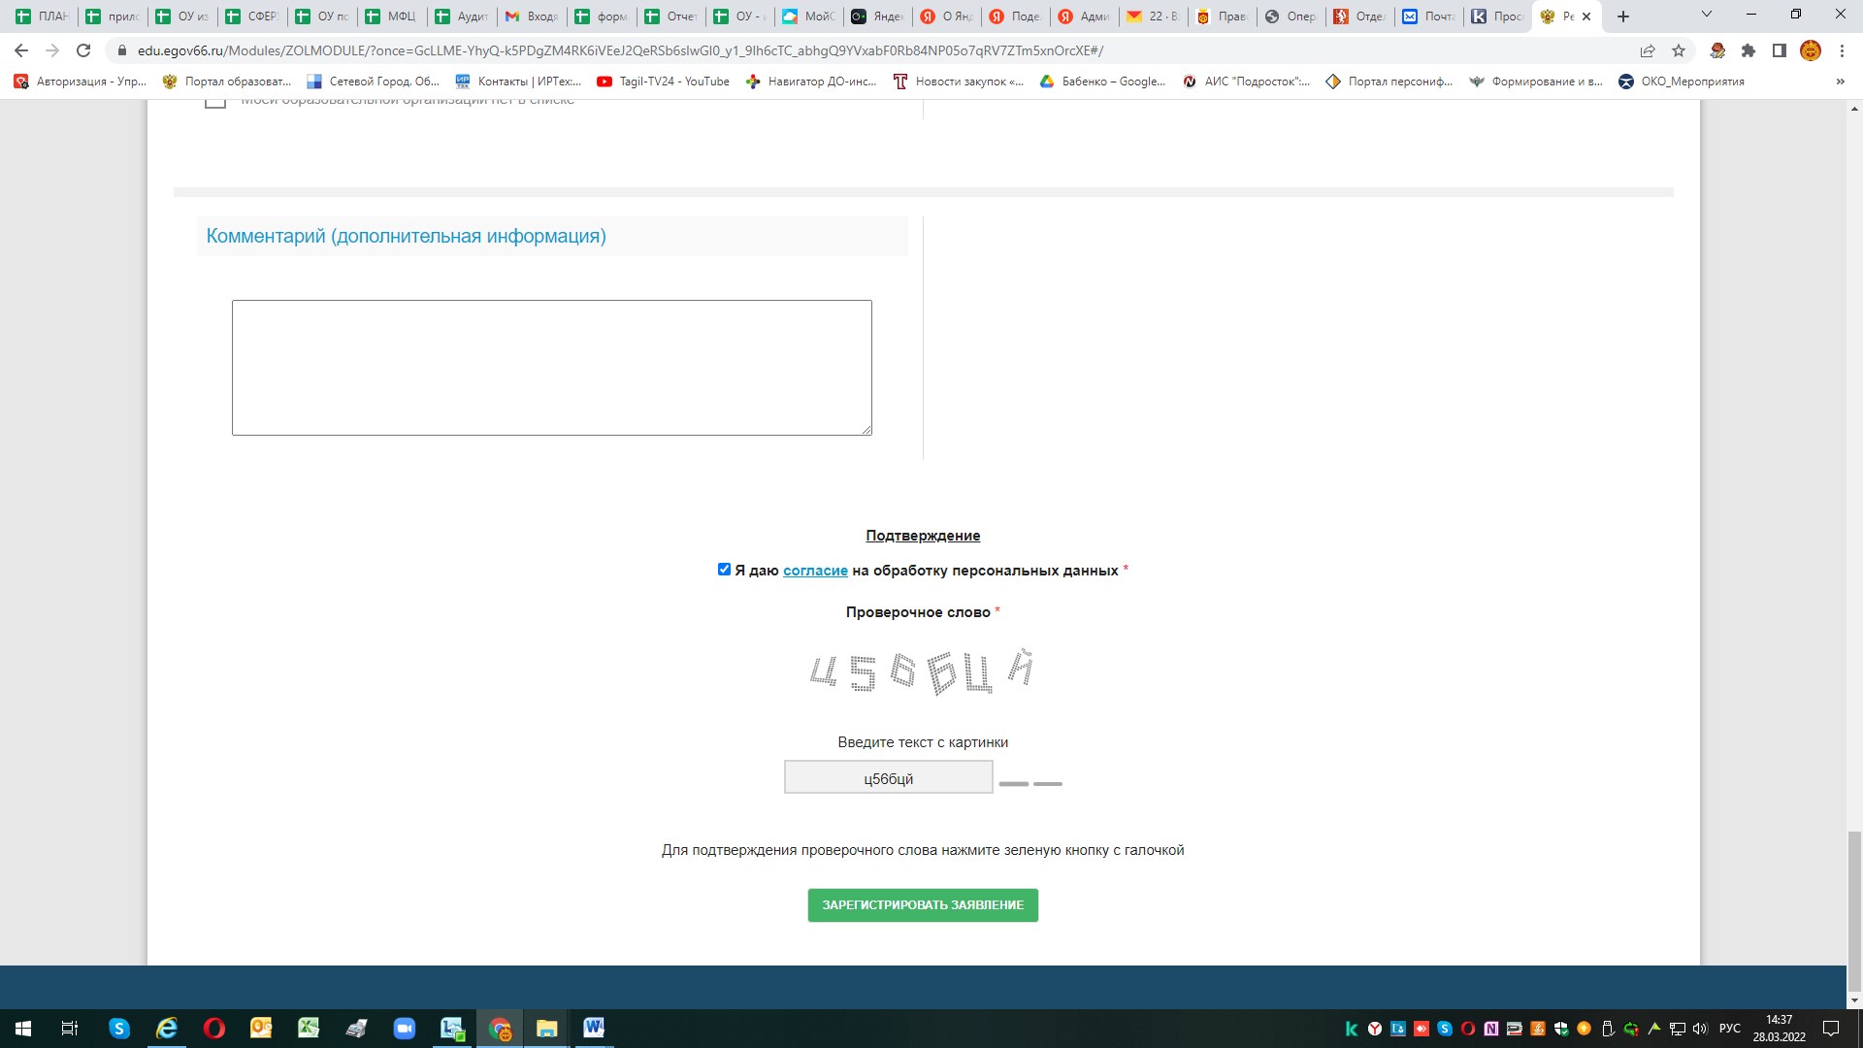
Появится сообщение
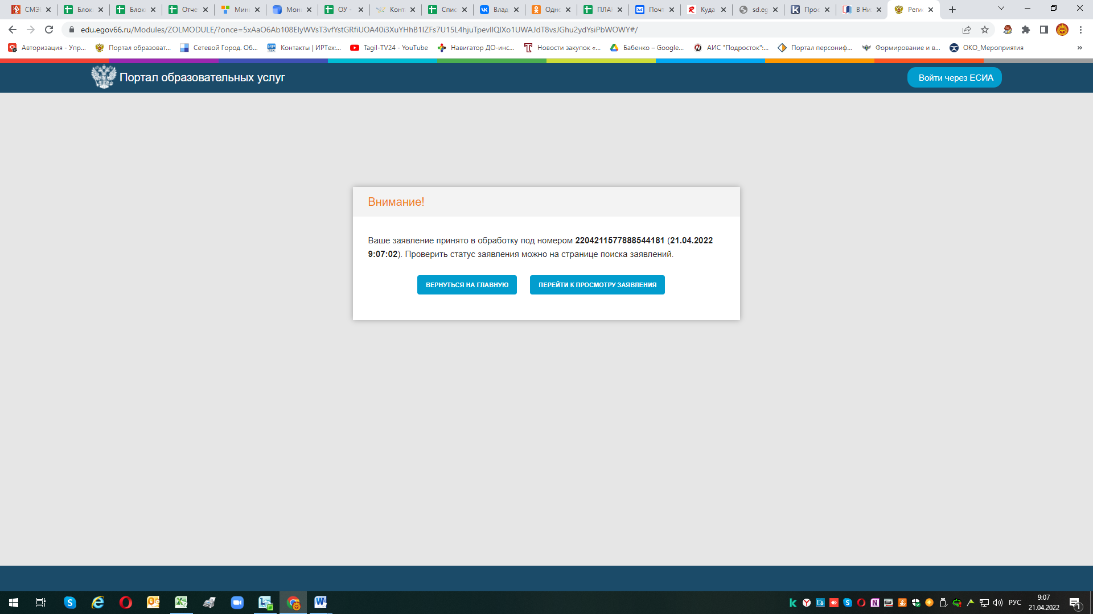
ВНИМАНИЕ! К сожалению, если нажать клавишу «Перейти к просмотру заявления», система выдаст сообщение, что заявление не найдено с таким номером. Это происходит из-за того, что временно в системе не работает поиск заявлений в ЗОЛ (разработчик ведет технические работы по перестройке внутренней системы Портала)
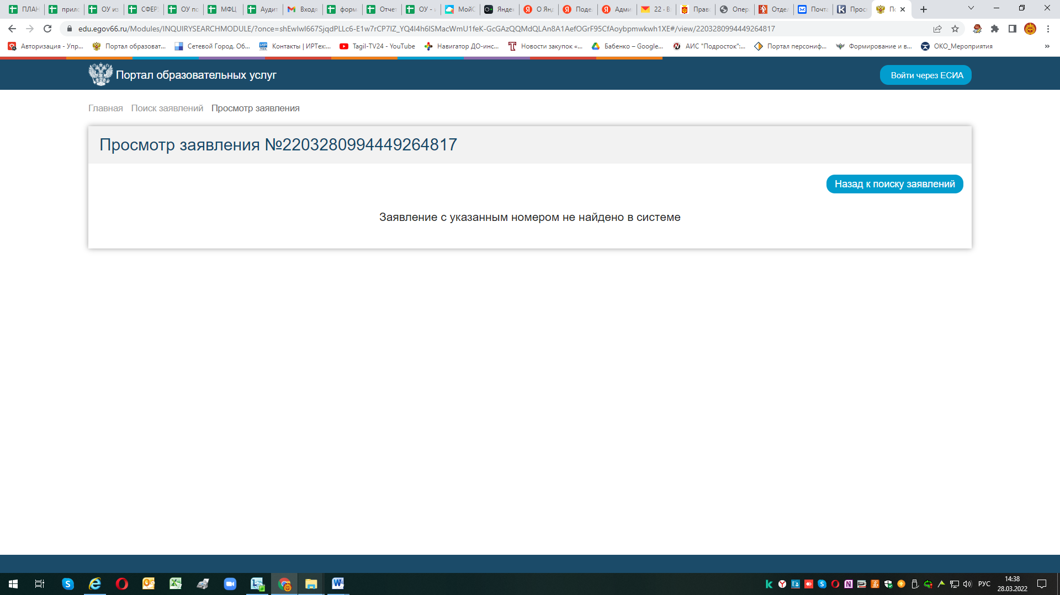

Для того, чтобы уточнить номер заявления, зарегистрированного в системе и его статус, можно позвонить в выбранный ЛДП или
по тел. 36-36-87, Королева Елена Анатольевна, ведущий специалист управления образования Администрации города Нижний Тагил (по вопросам организации отдыха детей);
по тел. 47-81-14 (доб. 211), главный специалист управления образования Администрации города Нижний Тагил Елена Петровна Бабенко (по вопросам работы АИС "Е-услуги. Образование").

